Рекомендации по борьбе с троллингом в конференции ZOOM
Оглавление
1. Общие положения 2
2. Рекомендации организаторам мероприятия для обеспечения безопасности и конфиденциальности данных при подготовке конференции 3
3. Рекомендации Организатору мероприятия при подготовке конференции 6
4. Рекомендации Организатору мероприятия при проведении онлайн-конференции 7
5. Рекомендации Со-организатору мероприятия при проведении онлайн-конференции 7
6. Рекомендации участнику конференции 8

Общие положения
  - Документ рекомендательного характера (далее Документ) разработан с целью обеспечить проведение конференции ZOOM и предотвратить троллинг в онлайн-конференции, а также участие пользователей программы ZOOM с некорректными личными данными.
  - В Документе предусмотрены действия Организатора мероприятия при планировании и сопровождении конференции для предотвращения, выявления и устранения «Неопознанных пользователей», в том числе «Интернет-троллей».
  - Утверждены следующие участники:
Организатор – ответственное лицо, обладающее правами планирования, подготовки, создания и проведения конференции, в том числе и управления участниками.
Со-организатор – ответственное лицо, назначенное Организатором, для управления мероприятием и его участниками. Количество Со-организаторов определяется Организатором в зависимости от количества участников мероприятия.
Неопознанный пользователь – участник конференции, который не предоставил корректные данные о себе при первичной авторизации в программе ZOOM.
Интернет-тролль – участник конференции, который осуществляет виртуальную коммуникацию с нарушением этики цифрового взаимодействия, выражающейся в виде проявления различных форм агрессивного, издевательского и оскорбительного поведения.
  - Утверждены следующие определения:
Корректные личные данные – личные данные участника, соответствующие действительности. Предусмотрены следующие форматы:
- Для конференций на русском языке: ФИО/ФИ на русском языке или ИФ на английском языке.
- Для конференций на английском языке: ИФ на английском языке.

Рекомендации организаторам мероприятия для обеспечения безопасности и конфиденциальности данных при подготовке конференции
При планировании конференции рекомендуется:
  - Установить настройки учетной записи
Для этого необходимо перейти на сайт сервиса ZOOM по ссылке https://zoom.us и в Личном кабинете нажать на вкладку «Настройки».
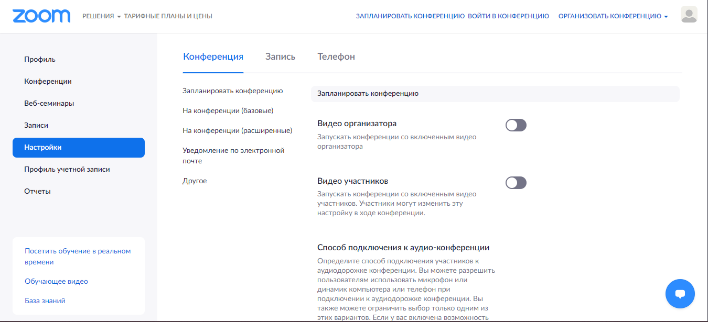
    - Разрешить участникам переименовывать себя
Необходимо нажать переключатель «Состояние» для включения опции «Allow participants to rename themselves».
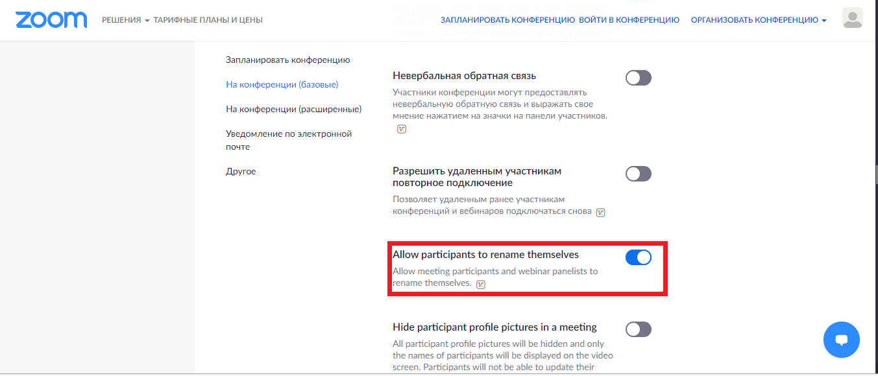
    - Запретить удаленным участникам повторное подключение
Необходимо проверить положение переключателя «Состояние». Опция «Разрешить удаленным участникам повторное подключение» должна быть отключена.
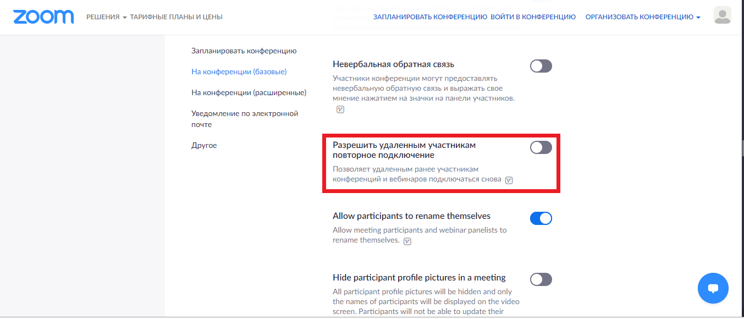
    - Включить функцию «Зал ожидания» (в случае необходимости модерации входа участников)
Для этого необходимо нажать переключатель «Состояние» для включения опции «Зал ожидания» и выбрать вкладку «Все участники».
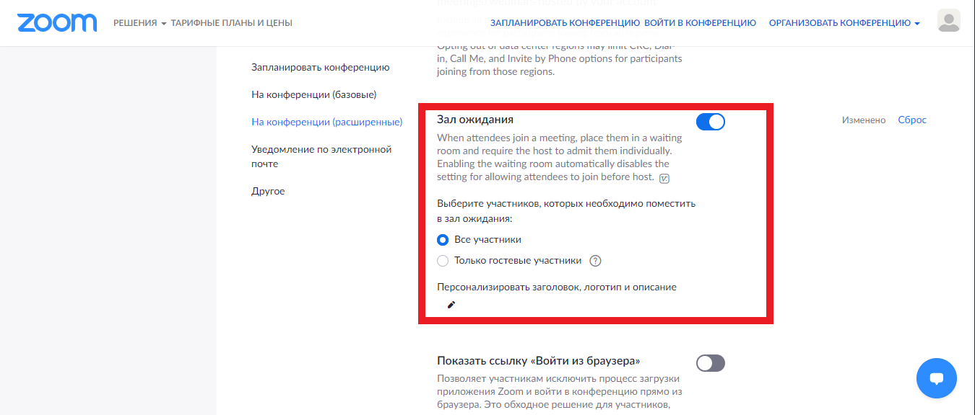
  - Установить настройки конференции при создании мероприятия
Для этого на главной странице в Личном кабинете необходимо нажать на кнопку «Конференции». Далее – «Запланировать новую конференцию».
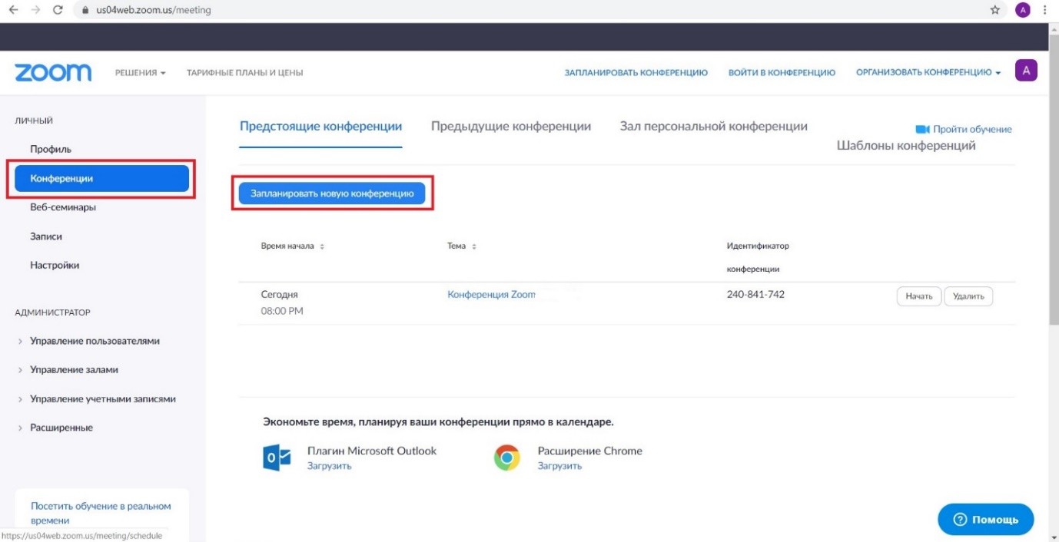
В открывшейся вкладке необходимо внести требуемые для безопасности настройки:
    - Установить пароль конференции
Для этого необходимо отметить кнопку «Требуется пароль конференции» и ввести свой пароль в регистре справа. Присоединяющиеся участники должны будут указать его перед тем, как присоединиться к запланированной конференции.
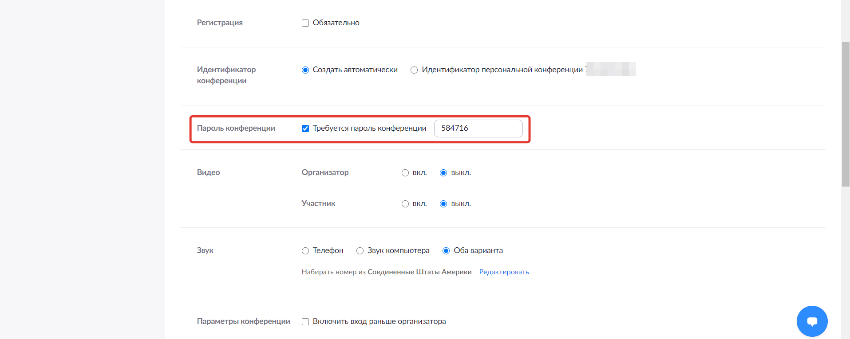
Примечание: Пароль конференции должен соответствовать следующим требованиям:
- Максимум 10 символов
- Пароли чувствительны к регистру
- Рекомендуется использовать буквенно-цифровые символы и специальные символы: @ * _ -
- Не допускаются следующие символы: & <> \
    - Установить предварительную регистрацию на конференцию
Для этого необходимо отметить галочкой кнопку «Обязательно» в пункте «Регистрация».
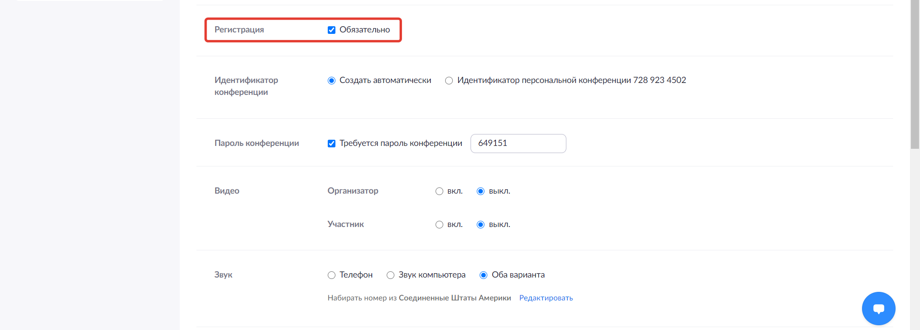
Приглашенный участник получит ссылку для регистрации на мероприятие, перейдя по которой, откроется следующая форма для заполнения:
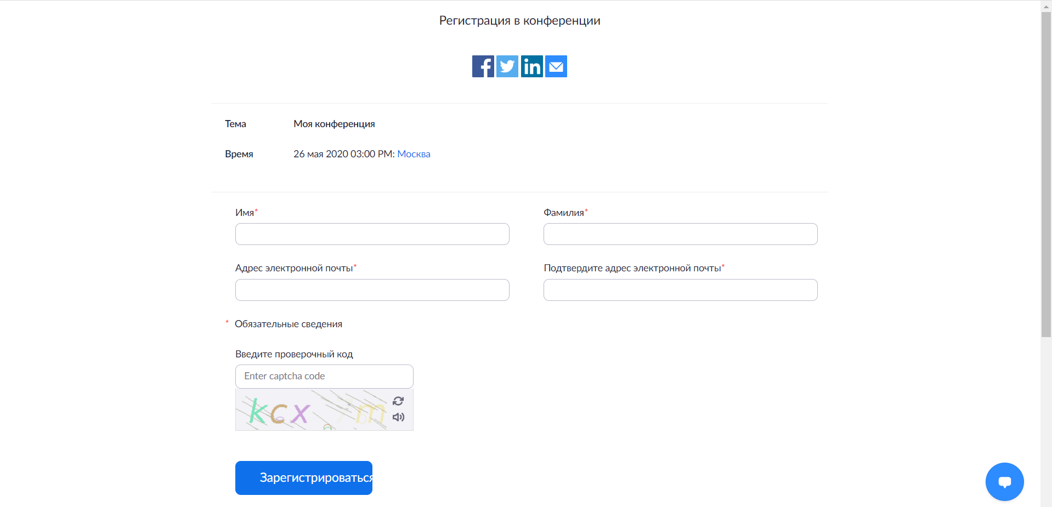
После регистрации приглашенный участник получит электронное письмо с подтверждением, содержащее информацию о входе в конференцию.

Рекомендации Организатору мероприятия при подготовке конференции
  - Организатору рекомендуется провести предварительную регистрацию на мероприятие.
  - В приглашении на конференцию Организатору следует сообщить участнику рекомендации, указанные в пункте 4, и предупредить о возможности удаления из конференции участников с некорректными личными данными, а также в случае нарушения правил цифровой этики. Также в приглашении рекомендуется прописать допустимые форматы указания личных данных, предусмотренные пунктом 1.4.
  - Организатору рекомендуется предоставить список предполагаемых участников конференции Со-организатору конференции для организации входа участников в конференцию посредством функции «Зал ожидания» (сопоставление участников конференции со списком приглашенных сотрудников).
  - Организатору следует оперативно уведомлять Со-организатора об изменениях в составе участников конференции.
  - Рекомендуется перед мероприятием (особенно большим или важным, репутационным) провести репетицию пробной конференции с участием организаторов и пробных участников.
  - Организатору не следует размещать ссылку и пароль на конференцию на незащищенных публичных ресурсах.

Рекомендации Организатору мероприятия при проведении онлайн-конференции
При проведении конференции Организатору рекомендуется:
  - Отслеживать участников с некорректными личными данными. В случае обнаружения «Неопознанного пользователя» попросить участника представиться и переименовать себя в устной форме.
  - В случае, когда «Неопознанный пользователь» не отреагировал на просьбу указать личные данные, сообщить Со-организатору о возможности перемещения участника в «Зал ожидания» или удаления из конференции.

Рекомендации Со-организатору мероприятия при проведении онлайн-конференции
При проведении конференции Со-организатору рекомендуется:
  - В случае необходимости (см. пункт 2.1.3.) подтверждать вход авторизованных участников через функцию «Зал ожидания», сверяясь со списком приглашенных, до и во время конференции.
  - В случае обнаружения участника конференции с некорректными личными данными рекомендуется написать «Неопознанному пользователю» личное сообщение в ZOOM с просьбой уточнить личные данные.
  - В случае, когда участник не отреагировал на просьбу указать личные данные, Со-организатору следует отправить его в «Зал ожидания» и уведомить об этом Организатора.
  - Если после попадания в «Зал ожидания» «Неопознанный пользователь» именует себя в соответствии с рекомендациями, Со-организатор возвращает участника в конференцию.
  - Если «Неопознанный пользователь» после устного или письменного обращения организаторов и перемещения в «Зал ожидания» не переименовал себя или не предоставил корректные личные данные, Со-организатору рекомендуется удалить «Неопознанного пользователя» из конференции.
  - В течение конференции отслеживать участников, нарушающих правила цифровой коммуникации с целью «сорвать» мероприятие. В случае обнаружения «Интернет-тролля», Со-организатору следует удалить его из конференции.

Рекомендации участнику конференции
  - В случае необходимости пройти регистрацию на мероприятие, перейдя по полученной в электронном письме ссылке и указав корректные личные данные.
  - При входе в конференцию следует указать корректные личные данные:
- Для конференций на русском языке: ФИО/ФИ на русском языке или ИФ на английском языке.
- Для конференций на английском языке: ИФ на английском языке.
  - Участнику конференции необходимо соблюдать правила поведения в онлайн-пространстве.
  - При появлении сторонних ссылок, материалов и прочих незапланированных файлов во время конференции от «Неопознанных пользователей», участнику не следует переходить по ним и скачивать к себе на устройство.
  - Участнику конференции необходимо быть готовым к ответу на личное сообщение, устное или письменное обращение Организатора с просьбой корректировки личных данных.
  - В случае, если участника отправили в «Зал ожидания», ему необходимо сообщить Организатору конференции свои личные данные и переименоваться в системе ZOOM.
  - В случае удаления участника из конференции, возможность повторного подключения не предусматривается. Данный механизм обязателен для исключения троллинга и срывов мероприятий.

